Тема: «Грузовая машина».
Цель: Учить детей изображать предметы, состоящие из нескольких частей прямоугольной и круглой формы. Учить правильно, передавать форму каждой части, ее характерные особенности (кабина– прямоугольной формы со срезанным углом), правильно располагать части при их изображении. Закреплять навык рисования вертикальных и горизонтальных линий, правильного закрашивания предметов (без просветов,в одном направлении, не выходя за линии контура).
Материал к работе: альбомный лист А4; простой карандаш, цветные карандаши, рисунки с изображением разных грузовых машин, игрушка.
Ход занятия
1.Сюрпризный момент
- Ребята, мне сегодня звонил директор машиностроительного завода. Просил нарисовать эскизы грузовиков. Потом по вашим эскизам будут изготавливать грузовые машины.
- Выполним просьбу директора машиностроительного завода? (Да)
Я важная машина,
Есть кузов и кабина.
Вожу любые грузы
По ленточкам дорог.
И парты, и арбузы
Я вам доставлю в срок. (Грузовик)
2. Беседа из каких частей состоит грузовик
- Чтобы нарисовать, нужно знать о ней. (Показываю большую игрушечную грузовую машину)
- Посмотрите, из каких частей состоит машина? Какой это формы?
Воспитатель показывает последовательность рисования грузовой машины. (Кабина, кузов).
- На какую геометрическую фигуру похожа кабина? (прямоугольник срезанный с одной стороны).
- На что похож кузов (на прямоугольник)
- Сколько колес у машины?
- 4 колеса
-Мы сколько нарисуем? (Два). Потому что она стоит боком.
3. Физминутка
На улице нашей Дети шагают на месте.
Машины, машины. Имитируем
Машины малютки, руль.
Машины большие.
Спешат грузовые, Прыжки на месте
Фырчат легковые.
Торопятся, мчатся, Бег на месте
Как будто живые.
— Эй, машины, полный ход, Хлопки в ладоши
Я — примерный пешеход:
Торопиться не люблю, Ходьба на месте.
Вам дорогу уступлю.
4. Практическая часть
-Машины бывают разного цвета, единственное, что колеса черные.(дети раскрашивают)
-Вот и готовы наши грузовые машины!
-Набираю номер директора машиностроительного завода: «Наши ребята справились с вашей просьбой. Сегодня ждите эскизы грузовиков, пришлю по электронной почте.»
-Ребята, директор благодарит вас за выполненную работу.
5.Рефлексия
Рисунки раскладываются на общий стол и оцениваются.
-Ребята, чья машина вам больше нравится? Почему?
- Кабина большая - водителю там будет очень комфортно. Большой кузов – много груза поместится. Цвет яркий – весело будет ездить….
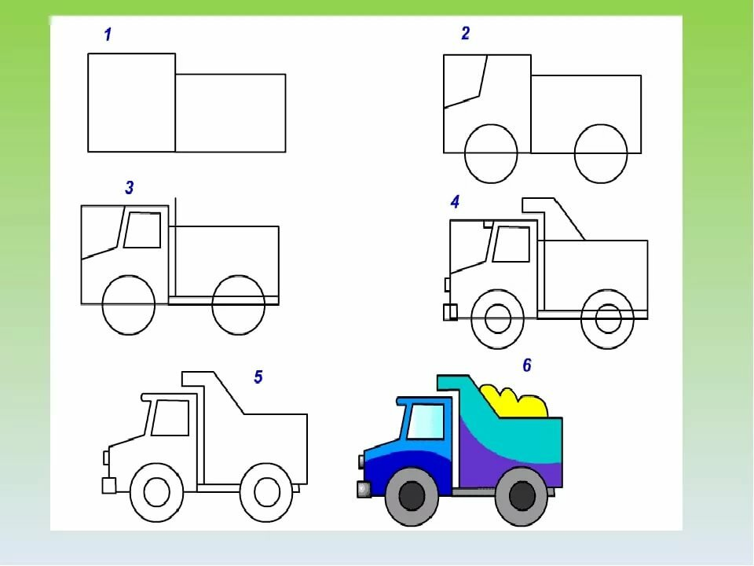
Тема: Плетение фигурок людей.
Тип занятия:занятие по изучению и первичному закреплению новых знаний.
Цель: создать условия для активизации познавательного интереса к изучению приемов бисероплетения, приобрести навыки плетения фигурок людей на основе параллельного плетения.
Задачи:
образовательная:формирование познавательной активности, расширение представлений о параллельном плетении;
развивающая:развитие логического мышления, памяти, наблюдательности, умения сравнивать; желания применять полученные знания на практике;
воспитательная: воспитание таких личностных качеств, как исполнительности, дисциплинированности, внимательности, сообразительности, самостоятельности.
Методы обучения:
мини-лекция,
беседа,
демонстрация схем,
практическая работа,
наблюдение,
устный и фронтальный опрос
Материалы, оборудование:
лотки.
бисер.
проволока для плетения.
ножницы.
образцы фигурок из бисера.
схемы, фото фигурок
Организационный момент.
Подготовительный этап (до начала занятия)
Контроль готовности к занятию.
Проверка количества присутствующих обучающихся.
Ход занятия:
Изучение нового материала
Практическая работа .
-расширить и приобрести знания о плетении фигурок;
- приобрести навыки плетения фигурок .
- создать условия для самостоятельных выводов в изучении нового материала;
- активизировать познавательный интерес в изучении приемов плетения бисером;
- создать условия для приобретения навыков плетения фигурок человека на основе параллельного плетения.
-отработка навыков параллельного плетения на основе плетения фигурки человека.
-развитие логического мышления и речи;
-развитие умения работать по схеме;
- развитие пространственного мышления

5. Итоги занятия.
-развивать умения осуществлять анализ, самоанализ своей деятельности.
Собираются у мини-выставки работ.
Дети дают оценку своей работе на занятии.
Высказывают свое мнение.
Прощаются.

Конспект по рисованию на тему: «Автобус».

Задачи:
1. Закреплять знания детей о транспорте, его видах; передавать форму основных частей деталей их величину и расположения.
2. Учить красиво размещать изображение на листе, рисовать крупно.
3. Закреплять умение рисовать карандашами.
4. Учить закрашивать рисунки, используя разный нажим на карандаш, для получения оттенков цвета.
5. Продолжать развивать умение оценивать свои рисунки и рисунки других ребят.
6. Развивать внимательность и усидчивость, память.
7. Воспитываем интерес к рисованию.
Раздаточный материал: Альбомный лист, карандаши, образец работы, автобус-игрушка, картинки с изображением транспорта ( самолет, вертолет, автобус, троллейбус, трамвай, корабль ).
Ход занятия:
- Сейчас я вам буду показывать картинки с транспортом, а будете говорить название этого транспорта. (Показываю и дети называют). Молодцы. А теперь давайте вспомним виды транспорта. Корабль – это какой вид транспорта?
(Водный)
- Почему?
(Потому что он плавает по воде)
- Молодцы. Автобус, трамвай и троллейбус – это какой вид транспорта?
(Наземный, потому что он двигается по земле).
- Хорошо. Самолет и вертолет – это какой вид транспорта?
(Воздушный, потому что они летают по воздуху).
- Правильно. Сегодня мы с вами будем рисовать представителя наземного класса – автобус. Я сегодня принесла вам автобус, давайте его рассмотрим и потрогаем. Назовите основные части автобуса.
(Колеса, окна, двери,фары).
- Хорошо. Зачем автобусу окна?
(Чтобы люди видели, куда они едут).
- Зачем автобусу двери?
(Чтобы производить посадку и высадку пассажиров на остановках).
- Правильно, а зачем ему колеса?
(Чтобы передвигаться по дороге).
- Зачем у автобуса сделаны фары?
Чтобы он мог ехать в темноте).
- Молодцы, вот эти основные детали автобуса мы и обозначим на нашем рисунке с помощью карандашей.

- А сейчас мы с вами ребята будем учится рисовать автобус.
- Давайте рассмотрим образец, который я приготовила для вас. Посмотрите на доску. (Вывешиваю образец работы). Посмотрите как у меня все основные части автобуса нарисованы по этапно. По окончанию работы украсим свои автобусы флажками и шарами.
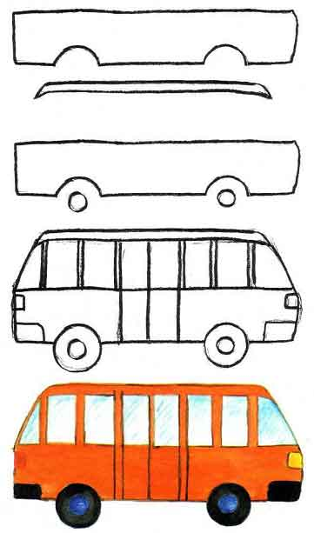
- Приступаем к работе
Физкультминутка «Автобус»
Мы в автобусе сидим
Из окошечка глядим
Влево, вправо посмотрите
Ничего не пропустите.
Остановка. Выходи.
И на улицу гляди.
Топай смело, без тревоги –
Безопасней нет дороги.
Всё запомнили, ребята?
И гулять не страшновато?
Что ж, проверим, поглядим,
Но сначала повторим:
Раньше счёта и письма,
Рисованья, чтенья,
Всем ребятам нужно знать …?
(Правила движенья)
- А теперь для порядку, отгадайте вы загадку
- Стоп! - гласит его приказ.
Жёлтый глаз глядит на нас:
- Осторожно! Стой сейчас!
А зелёный: что ж, вперёд,
Пешеход, на переход!
(Светофор!)
- Вот мы с вами немного отдохнули, а теперь продолжим работать.

- Завершаем свои работы.
Все готовые рисунки выставить на столе рассмотреть, выбрать более интересные работы предложить детям рассказать о них. Похвалить ребят за выполнение задани.

